עמוד ראשי-  
תמונה שמכילה טקסט, צילום מסך

תוכן שנוצר על-ידי בינה מלאכותית עשוי להיות שגוי.  
  
עמוד ראשונות-  
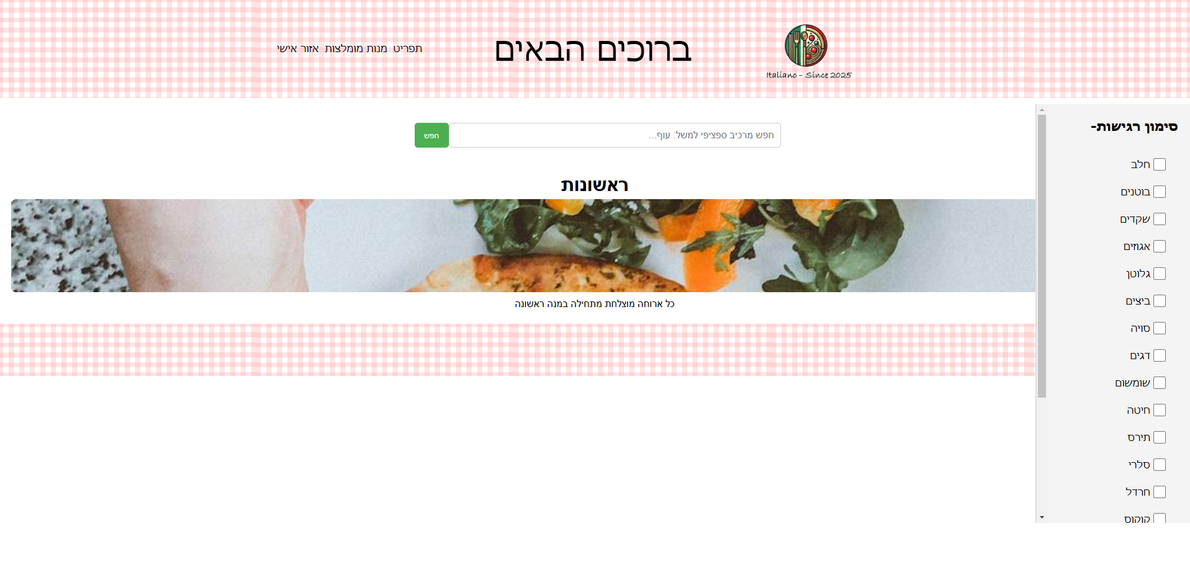  
עמוד עיקריות-  
תמונה שמכילה טקסט, צילום מסך, אוכל

תוכן שנוצר על-ידי בינה מלאכותית עשוי להיות שגוי.  
עמוד קינוחים-  
תמונה שמכילה טקסט, צילום מסך, אוכל

תוכן שנוצר על-ידי בינה מלאכותית עשוי להיות שגוי.  
עמוד שתייה-  
תמונה שמכילה טקסט, צילום מסך

תוכן שנוצר על-ידי בינה מלאכותית עשוי להיות שגוי.  
  
מנות מומלצות-  
תמונה שמכילה טקסט, צילום מסך

תוכן שנוצר על-ידי בינה מלאכותית עשוי להיות שגוי.  
איזור אישי-  
תמונה שמכילה טקסט, צילום מסך

תוכן שנוצר על-ידי בינה מלאכותית עשוי להיות שגוי.